Practica 2

Alojamiento virtual de sitios web.
Antes que todo, las tarjetas de red, tiene que apuntar al mismo servidor como servidor DNS
1)Configura un servidor DNS que resuelva los nombre www.asirXX.net y www.damxx.net
Comienzo por crear mis zonas en el dns.
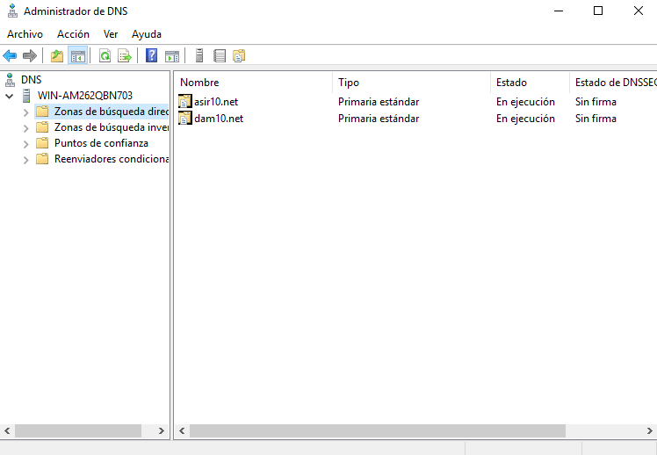
Con su host correspondiente.
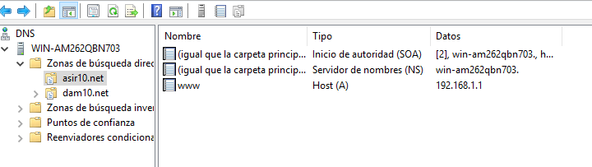

Crea y habilita un sitio para el dominio www.asirXX.net. Su directorio raíz será c:\inetpup\asir.
- Se servirá el dichero index.html si no se indica ningún fichero en la URL.
- Se mostrará un listado del directorio raíz si no se solicita ningún fichero.
- Podrán acceder todos los usuarios.
Creo y habilito el sitio www.asir10.net en el directorio que le indico.
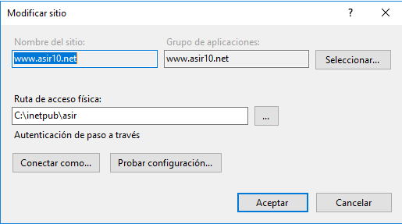

Creo un fichero index.html que se mostrara automáticamente al acceder al sitio.
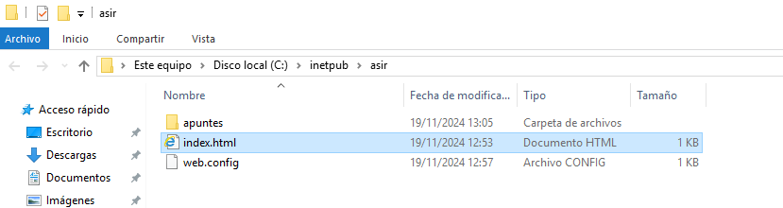

Esto es así porque index.html esta configurado como documento predeterminado para abrirse.
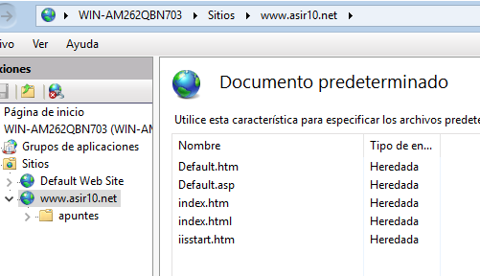

En reglas de autorización comprobamos que tienen acceso todos los usuarios.
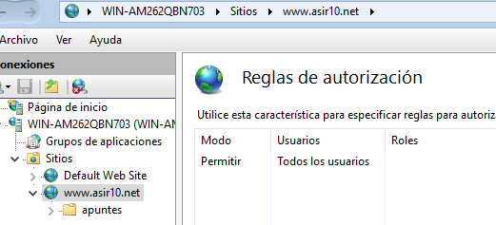

Accedo a mi página y compruebo como lo que me muestra automáticamente es el index.html que le he creado anteriormente.
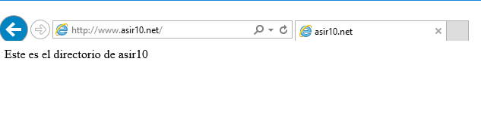

Directorio c:\inetpub\asir\apuntes
- Se mostrará un listado del directorio raíz si no se solicita ningún fichero.
- Solo se permitirá el acceso desde la red 10.2.7.0/24
- Solo podrán acceder los usuarios locales.
- Cuando se produzca un error 404 se enviará el mensaje:
“Página no encontrada en www.asirxx.net”

Ahora voy a crear un subdirectorio para mi página, este se llamará apuntes y lo configurare del siguiente modo.
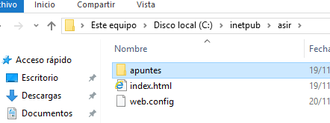
Para que se muestre el listado del directorio raíz si no se solicita ningún fichero iremos dentro del IIS a la opción de documento predeterminado y la deshabilitaremos, de este modo nos listara el contenido de la carpeta al acceder a ella.
Tendremos que habilitar la opción examen de directorios o de lo contrario no nos mostrara nada.
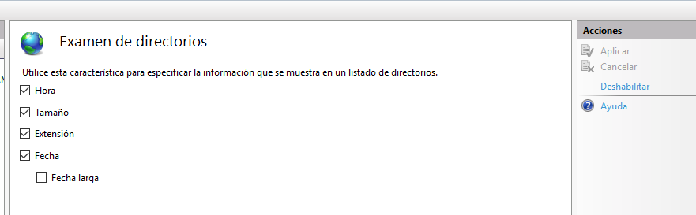
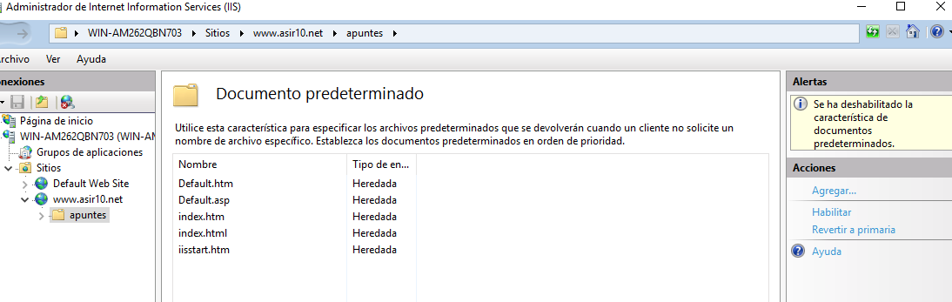
Solo permitiremos acceso a esta carpeta desde nuestra red, para ello iremos a la opción de restricciones de direcciones IP y dominios y le agregaremos nuestra propia red.
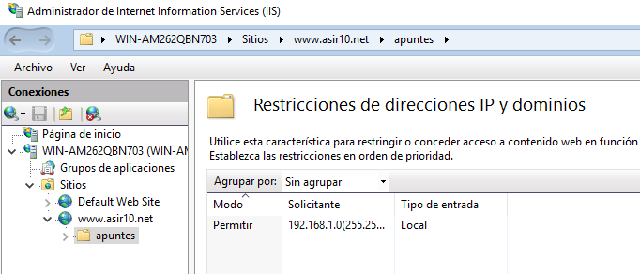
Voy a añadir que solo pueda acceder nuestro usuario local, en mi caso el administrador, para ello ire a reglas de autorización y configuraré los usuarios que quiero permitir, quitando el por defecto de todos.
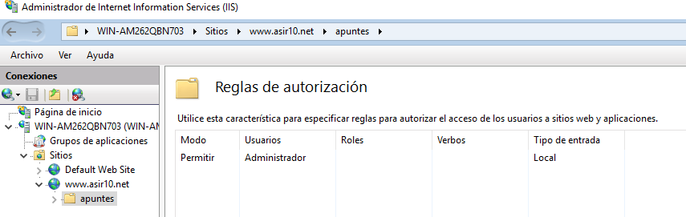
Despues debere ir a la opción atenticación y deshabilitar la autenticación anónima y habilitar la autenticación básica para que me pida inicio de sesión.
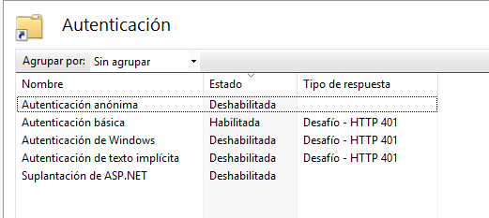
Por último, voy a configurar mi error 404 para cuando no se encuentre una búsqueda, para ello accederé a la opción Páginas de errores y seleccionare el error que deseo modificar.
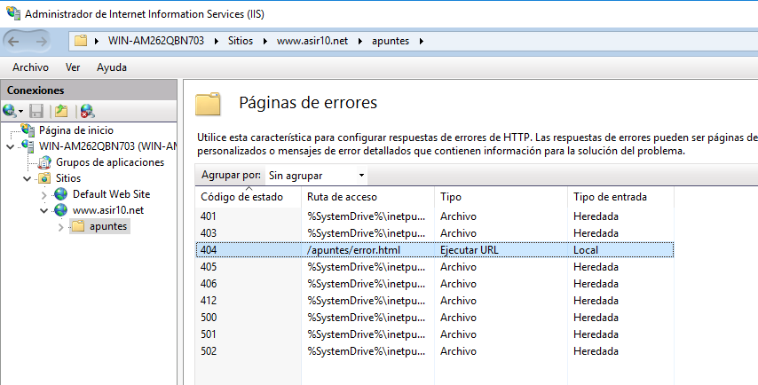
Previamente he creado un documento html con el mensaje de error que quiero añadir, para hacer que este sea el mensaje predeterminado lo configuro de la siguiente forma.
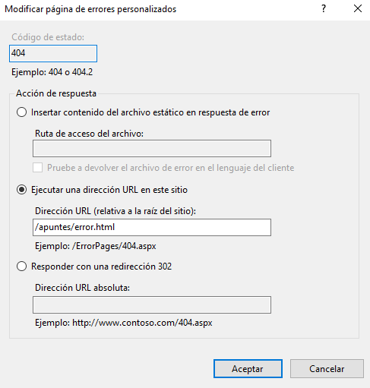

Y por último del menú de la derecha selecciono 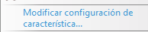
Y marco la opción de páginas de errores personalizados.
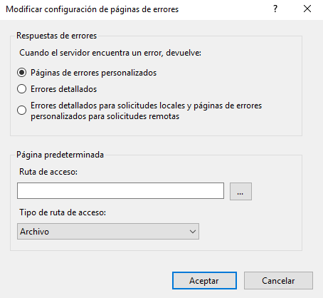
A continuación, compruebo todos los cambios que he hecho intentando acceder.
Cuando trato de acceder lo primero que hace es pedirme un inicio de sesión, lo cual es correcto porque queremos poder acceder solo con el usuario que hemos permitido.
Tras introducir los datos de sesión accedemos al directorio y vemos el listado de directorios.
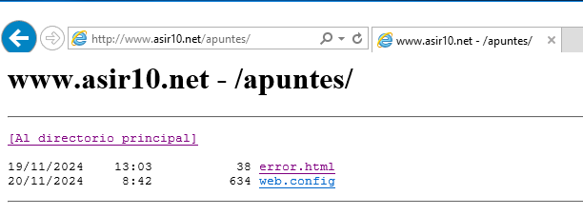
Ahora voy a hacer una búsqueda a una página que no existe para comprobar como me salta el mensaje de error que configure manualmente, observo que funciona correctamente.
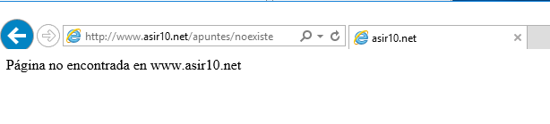

Crea y habilita un sitio para el dominio www.damXX.net. Su directorio raíz será c:\inetpup\dam.
- Se servirá el dichero index.html si no se indica ningún fichero en la URL.
- Se mostrará un listado del directorio raíz si no se solicita ningún fichero.
- Podrán acceder todos los usuarios.

Creo mi nuevo sitio. Para poder acceder a ambos sitios sin que se pisen en el sitio del iis vamos a seleccionar en el menú lateral la opción enlaces y vamos a configurar en cada sitio su nombre de host correspondiente.
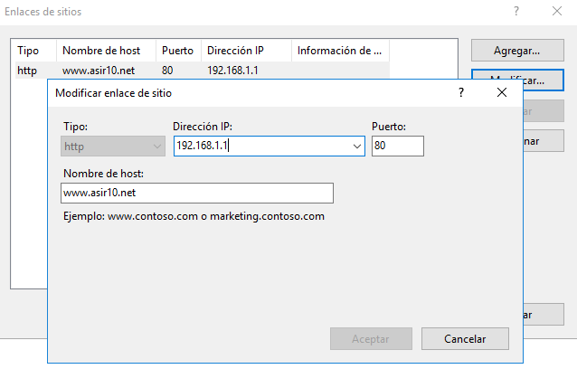
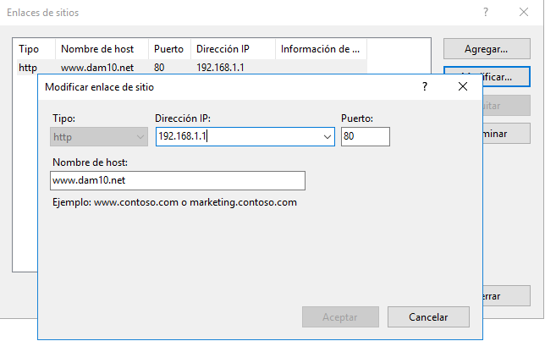

Ahora voy a crear un index.html para que sea a donde accedan los usuarios.
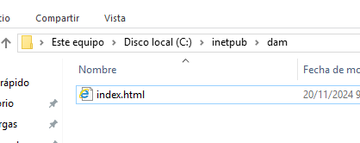
En reglas de autorización compruebo que todos pueden acceder.
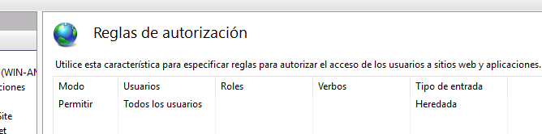
Ahora voy a acceder a mi sitio web para comprobar que han funcionado los cambios.
Para acceder y no colisionar con el otro sitio he tenido que añadir al final el puerto que uso, en mi caso el 81.
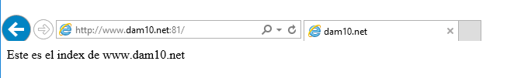

Para poder ver la lista de directorios hemos de acceder a la opción examen de directorios y habilitarla, de lo contrario no funcionará.
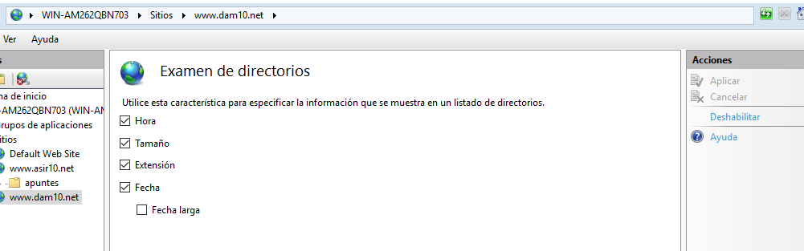
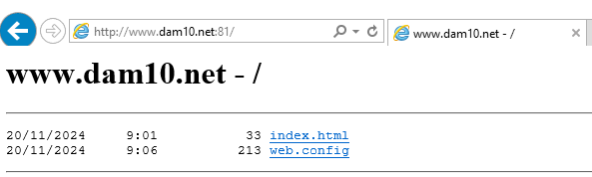

Se creará un directorio virtual software que permitirá acceder a c:\software
- Se mostrará un listado del directorio raíz si no se solicita ningún fichero.
- Solo podrá acceder el usuario veyon con password veyon

Voy a agregar un nuevo directorio virtual en la carpeta que he creado.
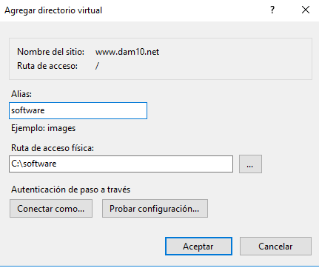
He configurado el examen de directorios para permitir su exploración (solo lo habilite)
En reglas a autorización voy a configurar que solo pueda acceder el usuario veyon que he creado previamente.
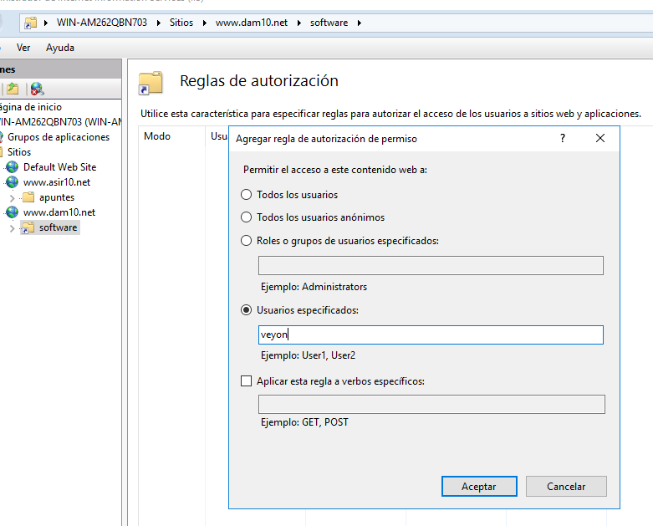
Después de configurar esto voy a la opción autenticación y deshabilito la autenticación anónima y habilito la autenticación básica.
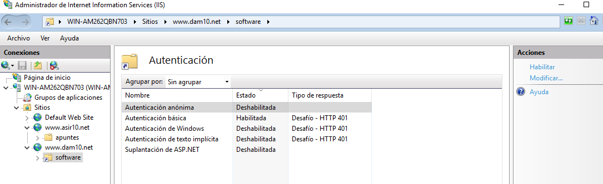
Con esto configurado pruebo a acceder a mi carpeta virtual a través de la red.
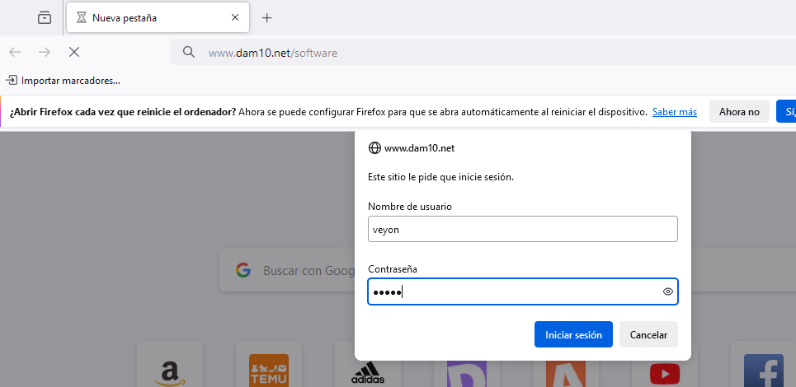
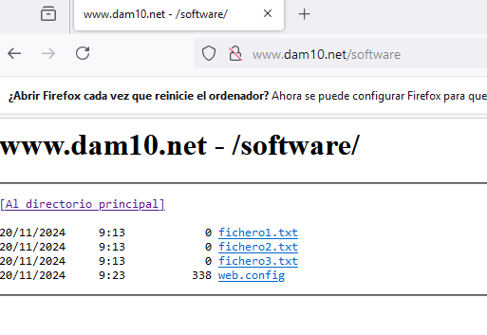
2) Hemos adquirido la zona www.dawXX.net, a partir de dicha zona crea y habilita un sitio que de servicio https, además deberemos personalizar:
- Configurar los errores personalizados para los códigos: 404,503,302,401,500
- Configura un directorio virtual c:\seguro, solo los usuarios locales podrán acceder.
- Configura un directorio virtual c:\seguroCer solo los usuarios con dni electrónico.

Creo mi nuevo sitio www.daw10.net.
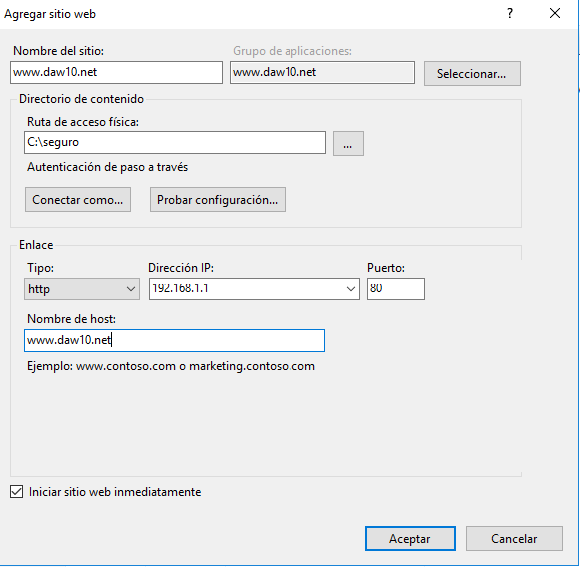

Creo unos ficheros html con sus respectivos mensajes de error y los voy a configurar uno a uno dentro de la opción de páginas de errores.
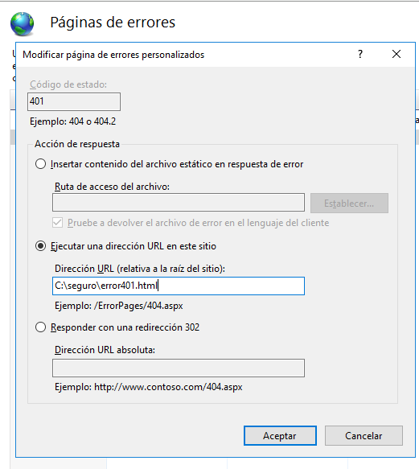
Configuro también uno por uno que sea una página de error personalizado.
Habrá algunos errores que deba agregar manualmente porque no están entre los de por defecto
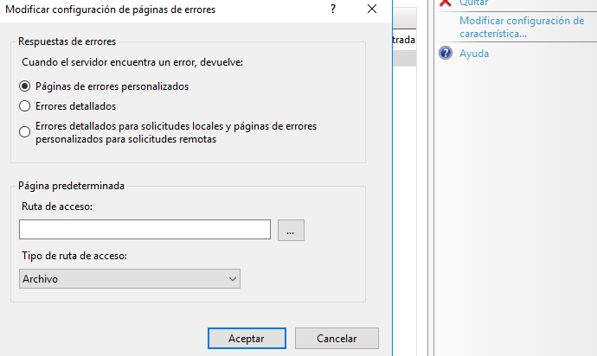
Este será el resultado de nuestros errores una vez completados.
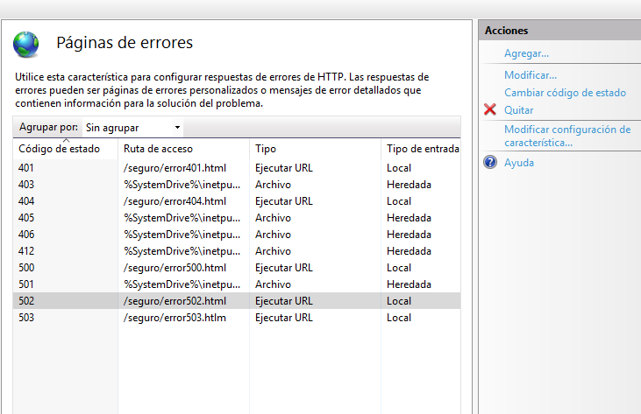
Para realizar la redirección he creado un directorio dentro de mi sitio y lo he llamado redirección, dentro de él en el IIS he accedido a la opción redirección http y marco la casilla redirigir las solicitudes a este destino y en el espacio disponible le indico la página a la cual quiero ir, debo usar una ruta absoluta o de lo contrario lo tomara como parte de una ruta relativa.
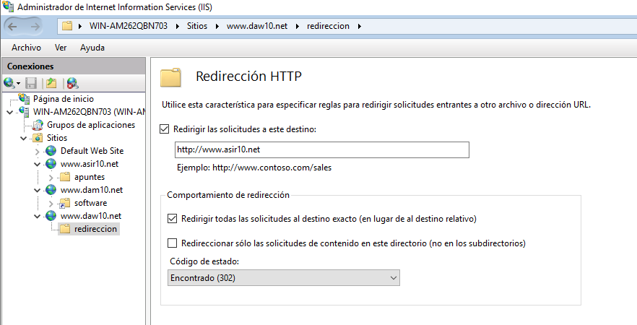

Para hacer que solo los usuarios locales puedan acceder vamos a ir a la opción de reglas de autorización, dentro configuraremos los usuarios que queremos que puedan acceder.
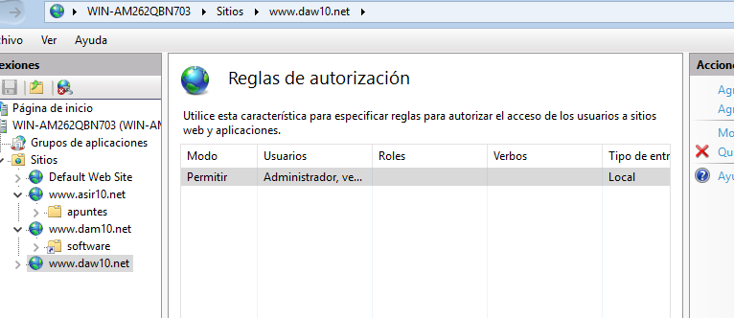
Ahora iremos a autenticación y deshabilitaremos la autenticación anónima y habilitaremos a autenticación básica.
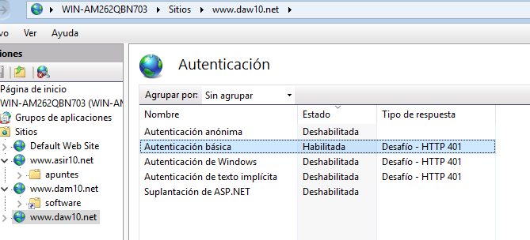
Como no tengo directorio html voy a habilitar el examen de directorios para poder acceder.
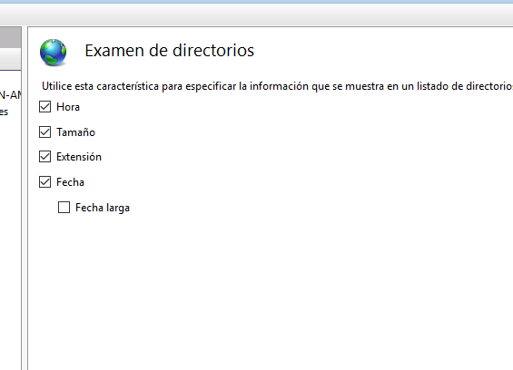
Probamos a acceder a nuestra página.
Accedo con el usuario veyon y veo que funciona.
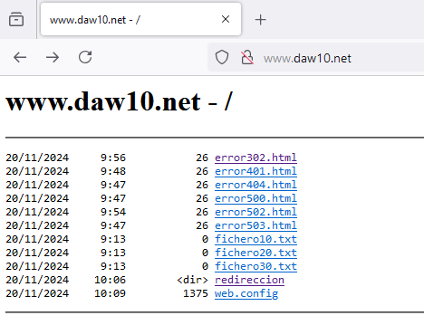
Selecciono mi carpeta redirección y compruebo que me redirecciona correctamente.
